Τίτλος: Φυσικοί κυματιστές από ακουστικά νανοδιαμορφωμένα υλικά για την παραγωγή ισχυρών και μονοχρωματικών ακτίνων γ
Αντιπροσωπευτική εικόνα:
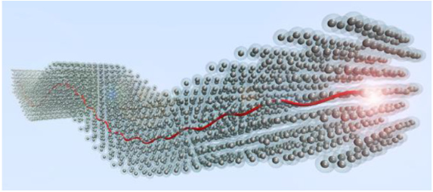
Συνοπτική περιγραφή:
Η έρευνα επικεντρώνεται στην ανάπτυξη μιας νέας τεχνολογίας για την παραγωγή ρυθμιζόμενης, κατευθυντικής και στενής ζώνης ακτινοβολίας γ, μέσω της χρήσης ακουστικών κυμάτων υψηλής συχνότητας (10-40 MHz) σε μονοκρυστάλλους πυριτίου. Τα ακουστικά κύματα, παραγόμενα από πιεζοηλεκτρικούς μετατροπείς, προκαλούν μια περιοδική κάμψη των κρυσταλλικών επιπέδων. Όταν μια δέσμη υπερ-σχετικιστικών ποζιτρονίων (π.χ., 20 GeV) διέρχεται μέσω του κρυστάλλου υπό συγκεκριμένη γωνία, "παγιδεύεται" στα κανάλια του κρυστάλλου και αναγκάζεται να ακολουθήσει μια κυματοειδή τροχιά, εκπέμποντας ακτινοβολία γ. Η συχνότητα και η ένταση της ακτινοβολίας ελέγχονται δυναμικά μέσω της συχνότητας και του πλάτους του ακουστικού κύματος. Η τεχνολογία αυτή αναπτύσσεται στο πλαίσιο του έργου TECHNO-CLS (Horizon Europe EIC Pathfinder) και έχει χαρακτηριστεί από την Ευρωπαϊκή Επιτροπή ως καινοτομία με υψηλό δυναμικό για εφαρμογές στη βασική έρευνα, την πυρηνική τεχνολογία και την ιατρική.
https://innovation-radar.ec.europa.eu/innovation/63722
https://innovation-radar.ec.europa.eu/innovation/63723
Keywords: Acoustic Waves, Crystalline Undulators, Gamma Radiation, Ultra-Relativistic Positrons, Finite Element Method (FEM), Fast Laser Refraction Imaging (FLRI), TECHNO-CLS Technology
Αναλυτική περιγραφή:
Η παραγωγή ακτινοβολίας γ με ελεγχόμενα χαρακτηριστικά (στενή ζώνη, ρυθμιζόμενη ενέργεια, κατευθυντικότητα) αποτελεί μια από τις μεγάλες προκλήσεις της σύγχρονης φυσικής, με τεράστιες δυνατότητες εφαρμογής σε τομείς όπως η πυρηνική φυσική, η ιατρική απεικόνιση και θεραπεία, και η επιστήμη των υλικών. Οι υπάρχουσες τεχνολογίες (π.χ., σύγχροτρα, παλμικές πηγές, ραδιενεργά ισότοπα) έχουν σημαντικούς περιορισμούς σε κόστος, μέγεθος, δυνατότητα ρύθμισης και φασματική καθαρότητα.
Η ερευνητική μας ομάδα αναπτύσσει μια καινοτόμα προσέγγιση: τους Ακουστικά Οδηγούμενους Κρυσταλλικούς Κυματιστές (A-CUs). Η τεχνολογία αυτή συνδυάζει την ακουστική, την επιστήμη υλικών και τη φυσική υψηλών ενεργειών.
Αρχή Λειτουργίας:
- Παραγωγή Ακουστικού Κύματος: Ένας πιεζοηλεκτρικός μετατροπέας συνδέεται σε έναν μονοκρύσταλλο πυριτίου (Si) υψηλής καθαρότητας. Διεγείροντας τον μετατροπέα με κατάλληλη συχνότητα (π.χ., 10-40 MHz), δημιουργείται ένα διαμήκες ακουστικό κύμα που διαδίδεται κατά μήκος του κρυστάλλου. Απορροφητικά υλικά στην άλλη άκρη εξασφαλίζουν ότι το κύμα είναι οδεύον και όχι στάσιμο.
- Περιοδική Παραμόρφωση Πλέγματος: Το ακουστικό κύμα προκαλεί περιοδικές συμπιέσεις και αραιώσεις του κρυσταλλικού πλέγματος. Αυτό έχει ως αποτέλεσμα την περιοδική κάμψη των κρυσταλλικών επιπέδων (π.χ., των επιπέδων (110)), με πλάτος a και περίοδο λᵤ. Η περίοδος λᵤ σχετίζεται άμεσα με το μήκος κύματος του ακουστικού κύματος.
- Διοχέτευση (Channeling) Ποζιτρονίων: Μια δέσμη υπερ-σχετικιστικών ποζιτρονίων (π.χ., 20 GeV, διαθέσιμη στο CERN) εισέρχεται στον κρύσταλλο υπό γωνία 45°, έτσι ώστε να κινείται κατά μήκος των (110) επιπέδων. Τα ποζιτρόνια "παγιδεύονται" στα κανάλια που σχηματίζονται μεταξύ των επιπέδων λόγω των ισχυρών ηλεκτρικών πεδίων.
- Εκπομπή Ακτινοβολίας: Ακολουθώντας την κυματοειδή διαδρομή των λυγισμένων επιπέδων, τα ποζιτρόνια υφίστανται επιτάχυνση και εκπέμπουν ακτινοβολία (ακτινοβολία αδιαβατικού διαμορφωτή - CUR). Η ενέργεια των φωτονίων-γ καθορίζεται από την ενέργεια των ποζιτρονίων, την περίοδο κάμψης (που ελέγχεται από τη συχνότητα του ακουστικού κύματος) και το πλάτος κάμψης (που ελέγχεται από την ισχύ του ακουστικού κύματος). Η τεχνολογία αυτή υπόσχεται παραγωγή ακτινοβολίας στην περιοχή από keV έως MeV, με δυνατότητα επέκτασης και στην περιοχή GeV.

Μεθοδολογία:
- Υπολογιστική Μοντελοποίηση & Προσομοίωση:
  - FEM (LS-DYNA): Αναπτύσσουμε λεπτομερή τρισδιάστατα μοντέλα πεπερασμένων στοιχείων για να προσομοιώσουμε τη διάδοση του ακουστικού κύματος εντός του κρυστάλλου Si. Υπολογίζουμε την επαγόμενη μετατόπιση του πλέγματος και τα προφίλ κάμψης των επιπέδων (110) για διάφορες συχνότητες (10 MHz, 40 MHz).
  - Relativistic Molecular Dynamics (MBN Explorer): Τα προφίλ κάμψης από τα FEM χρησιμοποιούνται ως είσοδος για προσομοιώσεις σχετικιστικής μοριακής δυναμικής, όπου υπολογίζονται οι τροχιές χιλιάδων ποζιτρονίων εντός του παραμορφωμένου κρυστάλλου. Από τις τροχιές αυτές, υπολογίζεται η φασματική κατανομή της εκπεμπόμενης ακτινοβολίας γ. Τα αποτελέσματα δείχνουν σημαντική ενίσχυση της ακτινοβολίας σε στενές φασματικές ζώνες γύρω στα 2 MeV (για 10 MHz) και 10 MeV (για 40 MHz), επιβεβαιώνοντας τη λειτουργία της διάταξης.
- Πειραματικός Χαρακτηρισμός:
  - Ανάπτυξη Πρωτοτύπων: Πρωτότυπες διατάξεις A-CU με κρυστάλλους Si πάχους 1 mm και πιεζοηλεκτρικούς μετατροπείς 10 και 20 MHz.
  - Απεικόνιση Διάθλασης Laser (FLRI): Αναπτύσσουμε μια οπτική μέθοδο υψηλής ακρίβειας για τον άμεσο χαρακτηρισμό του ακουστικού πεδίου εντός του κρυστάλλου. Ένας παλμός laser (ns) διέρχεται από τον κρύσταλλο. Η περιοδική μεταβολή του δείκτη διάθλασης λόγω του ακουστικού κύματος προκαλεί διάθλαση της δέσμης, δημιουργώντας μια χαρακτηριστική κατανομή έντασης σε μια κάμερα. Αναλύοντας αυτή την κατανομή με ένα ειδικά ανεπτυγμένο υπολογιστικό μοντέλο, υπολογίζουμε με ακρίβεια την πίεση, το μήκος κύματος και την αρμονικότητα του ακουστικού πεδίου.

Καινοτομία & Αντίκτυπος (βάσει Innovation Radar):
Η τεχνολογία αυτή, που αναπτύσσεται στο έργο TECHNO-CLS, έχει αναγνωριστεί από το Innovation Radar της Ευρωπαϊκής Επιτροπής. Χαρακτηρίζεται από:
- Δυναμικό Δημιουργίας Αγοράς: Απευθύνεται σε ανάγκες υπαρχουσών αγορών (βασική έρευνα, πυρηνική τεχνολογία, ιατρική).
- Στόχοι Βιώσιμης Ανάπτυξης (SDG): Συμβάλλει στον SDG 7 (Ενέργεια) και SDG 9 (Βιομηχανία, Καινοτομία).
- Επόμενα Βήματα: Προετοιμασία για είσοδο στην αγορά και κλιμάκωση των ευκαιριών.

Παραδείγματα:
Αρχή λειτουργίας A-CU.
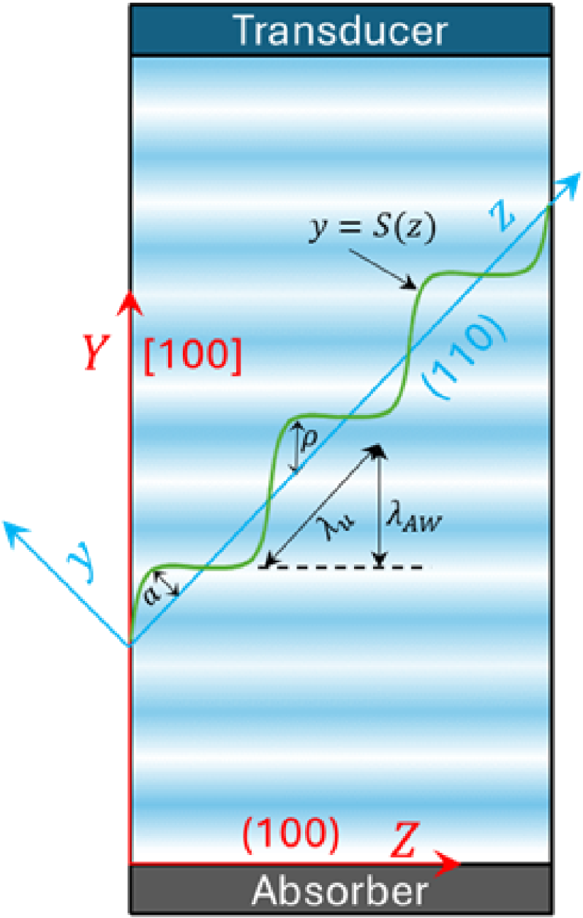

Προσομοίωση Ακουστικής Παραμόρφωσης. Contours της μετατόπισης του κρυσταλλικού πλέγματος Si για διέγερση 10 MHz και 40 MHz, τα αντίστοιχα προφίλ κάμψης και τα φάσματα FFT.
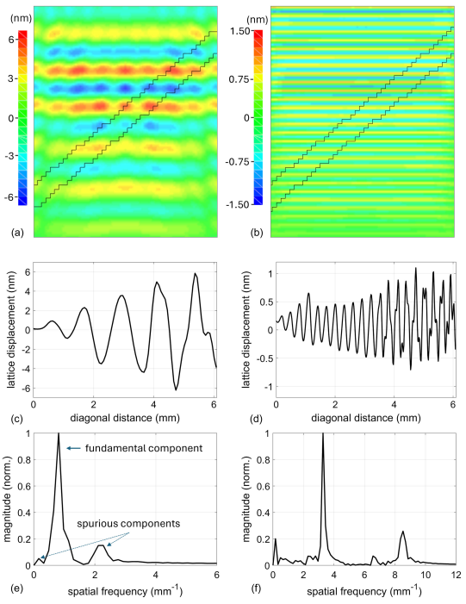

Φάσμα Ακτινοβολίας. Υπολογισμένα φάσματα ακτινοβολίας για 40 MHz.
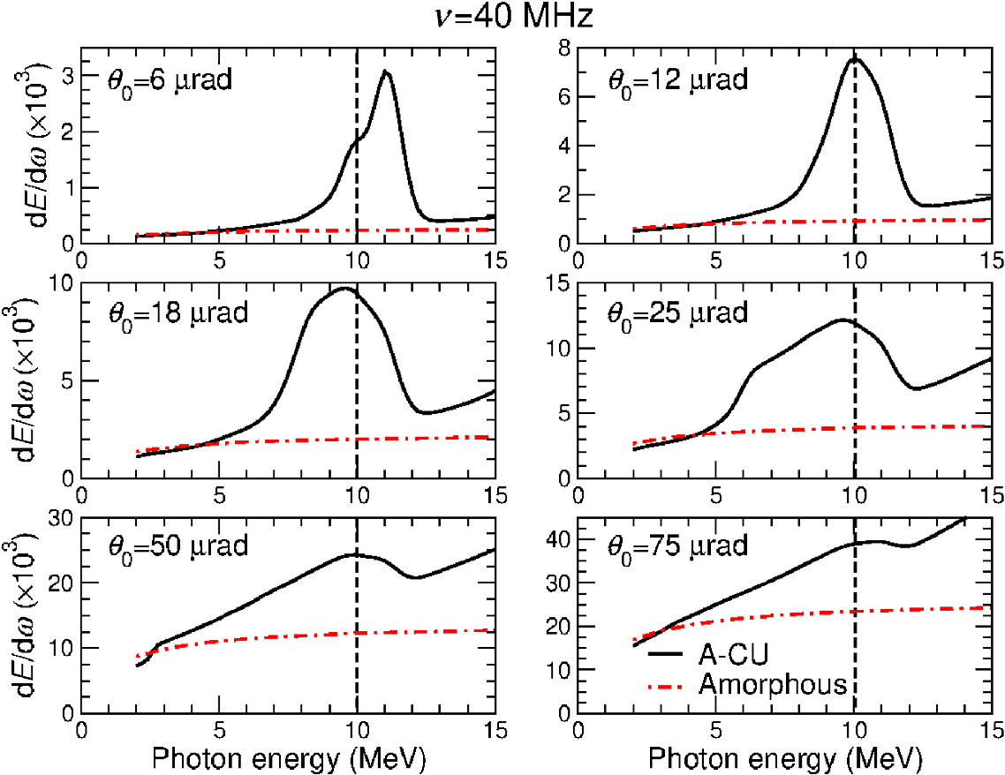

Πειραματικός Χαρακτηρισμός. Πειραματική κατανομή έντασης laser λόγω διάθλασης από το ακουστικό κύμα, σε σύγκριση με το υπολογιστικό μοντέλο.
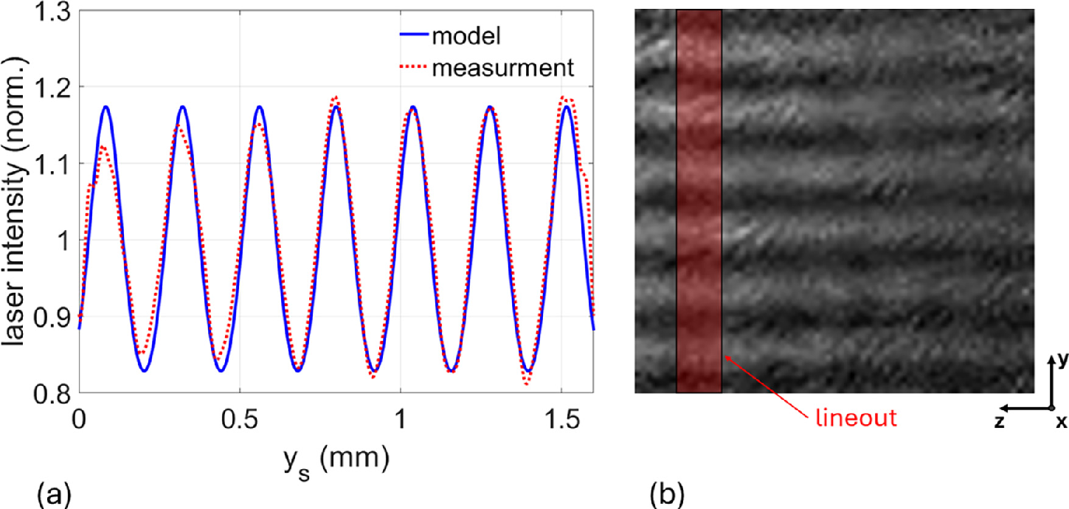

Δημοσιεύσεις & Έργα:
Kaleris, K., Kaselouris, E., Dimitriou, V., Kaniolakis-Kaloudis, E., Bakarezos, M., Tatarakis, M., Papadogiannis, N.A., Sushko, G.B., Korol, A.V., Solov'yov, A.V. (2025). Narrowband γ-ray radiation generation by acoustically driven crystalline undulators. Phys. Rev. Accel. Beams, 28, 033502. https://doi.org/10.1103/PhysRevAccelBeams.28.033502
Kaniolakis-Kaloudis, E., Papadogiannis, N.A., Orphanos, Y., Bakarezos, M., Kaleris, K. (2025). Precise control of high-frequency ultrasounds in thin crystals for the development of tunable narrowband and directional γ-ray sources. J. Acoust. Soc. Am., 158(6), 4007-4016. https://doi.org/10.1121/10.0039880
TECHNO-CLS (Horizon Europe EIC Pathfinder Open, G.A. 101046458). https://mbnresearch.com/TECHNO-CLS/Main
Innovation Radar: "Acoustic Wave Crystalline Undulators for tunable γ-ray generation". https://innovation-radar.ec.europa.eu/innovation/63722
Innovation Radar: "Nanosecond laser interferometer system and phase imaging technology for characterization of CLS based on travelling acoustic waves". https://innovation-radar.ec.europa.eu/innovation/63723
Δαμάζοντας τα κύματα: Το Ελληνικό Μεσογειακό Πανεπιστήμιο «τιθασεύει» τις ακτίνες γ - ΤΟ ΒΗΜΑ (tovima.gr)

Ερευνητική Ομάδα:
Νεκτάριος Α. Παπαδογιάννης, Καθηγητής
Μιχαήλ Ταταράκης, Καθηγητής
Βασίλειος Δημητρίου, Καθηγητής
Μάκης Μπακαρέζος, Καθηγητής
Ευάγγελος Κασελούρης, Επίκουρος Καθηγητής
Γιάννης Ορφανός, ΕΔΙΠ
Κωνσταντίνος Καλέρης, Μεταδιδακτορικός Ερευνητής
Εμμανουήλ Κανιολάκης-Καλούδης, Υποψήφιος Διδάκτωρ

Title: Acoustically Driven Crystalline Undulators (A-CUs) for the generation of intense and monochromatic gamma rays
Summary description:
This research focuses on developing a novel technology for generating tunable, directional, and narrowband gamma (γ) radiation using high-frequency acoustic waves (10-40 MHz) in silicon monocrystals. The acoustic waves, generated by piezoelectric transducers, induce a periodic bending of the crystal planes. When an ultra-relativistic positron beam (e.g., 20 GeV) traverses the crystal at a specific angle, it becomes "trapped" in the crystal channels and is forced to follow a wiggly trajectory, emitting γ radiation. The radiation's frequency and intensity are dynamically controlled via the acoustic wave's frequency and amplitude. This technology is being developed under the TECHNO-CLS project (Horizon Europe EIC Pathfinder) and has been recognized by the European Commission's Innovation Radar as a high-potential innovation for applications in fundamental research, nuclear technology, and medicine.
https://innovation-radar.ec.europa.eu/innovation/63722
https://innovation-radar.ec.europa.eu/innovation/63723
Keywords: the same
Detailed overview:
The production of gamma (γ) radiation with controlled characteristics (narrow bandwidth, tunable energy, directionality) is a major challenge in modern physics, with immense application potential in fields such as nuclear physics, medical imaging and therapy, and materials science. Existing technologies (e.g., synchrotrons, pulsed sources, radioactive isotopes) have significant limitations in cost, size, tunability, and spectral purity.
Our research team is developing a revolutionary approach: Acoustically Driven Crystalline Undulators (A-CUs). This technology combines acoustics, materials science, and high-energy physics.
Operating Principle:
- Acoustic Wave Generation: A piezoelectric transducer is bonded to a high-purity silicon (Si) monocrystal. By driving the transducer at a suitable frequency (e.g., 10-40 MHz), a longitudinal acoustic wave is generated and propagates along the crystal. Absorbing materials at the opposite end ensure the wave is traveling, not standing.
- Periodic Lattice Deformation: The acoustic wave induces periodic compressions and rarefactions of the crystal lattice. This results in the periodic bending of the crystal planes (e.g., (110) planes), with amplitude a and period λᵤ. The period λᵤ is directly related to the acoustic wavelength.
- Positron Channeling: An ultra-relativistic positron beam (e.g., 20 GeV, available at CERN) enters the crystal at a 45° angle, propagating along the (110) planes. The positrons become "trapped" in the channels formed between the planes due to the strong electric fields.
- Radiation Emission: Following the wiggly path of the bent planes, the positrons undergo acceleration and emit radiation (Crystalline Undulator Radiation - CUR). The energy of the γ-photons is determined by the positron energy, the bending period λᵤ (controlled by the acoustic frequency), and the bending amplitude a (controlled by the acoustic power). This technology promises radiation generation from the keV to MeV range, with potential extension to the GeV range.

Methodology:
- Computational Modelling & Simulation:
  - FEM (LS-DYNA): We develop detailed 3D finite element models to simulate acoustic wave propagation inside the Si crystal. We calculate the induced lattice displacement and the resulting bending profiles of the (110) planes for various frequencies (10 MHz, 40 MHz).
  - Relativistic Molecular Dynamics (MBN Explorer): The bending profiles from FEM are used as input for Rel-MD simulations, where the trajectories of thousands of positrons within the deformed crystal are calculated. From these trajectories, the spectral distribution of the emitted γ radiation is computed. Results show a significant enhancement of radiation within narrow spectral bands around 2 MeV (for 10 MHz) and 10 MeV (for 40 MHz), confirming the device's functionality.
- Experimental Characterization:
  - Prototype Development: A-CU prototypes using 1 mm thick Si crystals and 10 & 20 MHz piezoelectric transducers.
  - Fast Laser Refraction Imaging (FLRI): We develop a high-precision optical method to directly characterize the acoustic field inside the crystal. A ns laser pulse passes through the crystal. The periodic change in refractive index due to the acoustic wave causes beam refraction, creating a characteristic intensity distribution on a camera. By analyzing this distribution with a specially developed computational model, we accurately determine the pressure, wavelength, and harmonicity of the acoustic field.

Innovation & Impact (based on Innovation Radar):
This technology, developed within the TECHNO-CLS project, has been recognized by the European Commission's Innovation Radar. It is characterized by:
- Market Creation Potential: It addresses needs in existing markets (fundamental research, nuclear technology, medicine).
- Sustainable Development Goals (SDG): It contributes to SDG 7 (Energy) and SDG 9 (Industry, Innovation).
- Next Steps: Preparation for market entry and scaling up opportunities.

Examples:
A-CU Schematic.

FEM Simulation of Acoustic Deformation: Displacement maps of the Si crystal for 10 MHz and 40 MHz excitation, the corresponding bending profiles, and FFT spectra.

Radiation Spectrum: Calculated radiation spectra for 40 MHz.

Experimental Characterization: Experimental laser intensity distribution due to refraction from the acoustic wave, compared to the computational model.

Publications & Projects: the same

Research Team:
Nektarios A. Papadogiannis, Professor
Michael Tatarakis, Professor
Vasilis Dimitriou, Professor
Makis Bakarezos, Professor
Evaggelos Kaselouris, Assistant Professor
Yannis Orphanos, Laboratory Teaching Staff
Konstantinos Kaleris, Postdoctoral researcher
Emmanouil Kaniolakis-Kaloudis, PhD Candidate

